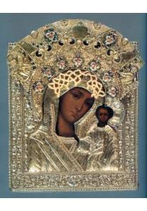
Kazanska Mati božja. Ikona v okladu
konec 17., začetek 18. stoletja, Moskva
Državni zgodovinski in umetnostni muzej Sergiev Posad
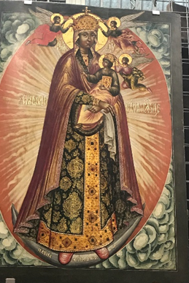
Mati božja »Žena, oblečena v sonce«
18.stoletje
Državna Tretjakovska galerija

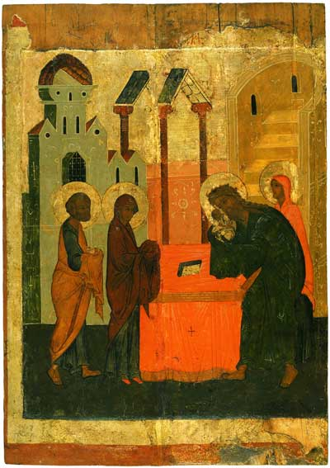
Jezusovo darovanje v templju
druga polovica 16. stoletja
Muzej umetnosti v Jaroslavlju

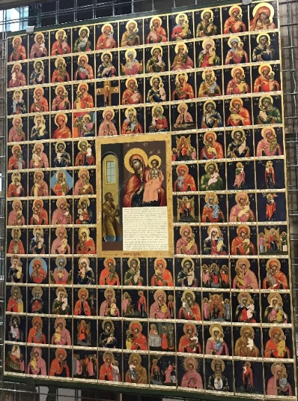
Mati božja »Nenadejane radosti« s čudodelnimi ikonami Matere božje
prva polovica 19. stoletja. Moskva
Državna Tretjakovska galerija

Korsunska Mati božja, prva tretjina 17. stoletja
Muzej umetnosti v Jaroslavlju

